Учреждение образования

«Белорусский государственный технологический университет»

**Кафедра информационных систем и технологий**

**Лабораторная работа №6**

Группировка данных

Выполнил:

Студент 2 курса 7 группы ФИТ

Адамович А.М.

**2022 г.**

***Задание 1.*** На основе таблицы **AUDITORIUM** разработать SELECT-запрос, вычисляющий максимальную, минимальную и среднюю вместимость аудиторий, суммарную вместимость всех аудиторий и общее количество аудиторий.

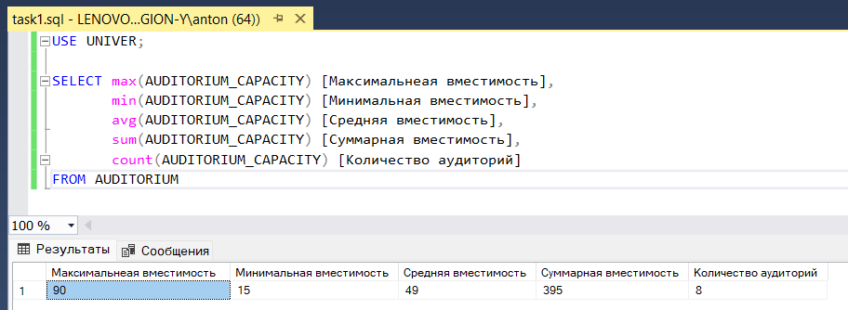

***Задание 2.*** На основе таблиц **AUDITORIUM** и **AUDITORIUM_TYPE** разработать запрос, вычисляющий для каждого типа аудиторий максимальную, минимальную, среднюю вместимость аудиторий, суммарную вместимость всех аудиторий и общее количество аудиторий данного типа.

Результирующий набор должен содержать столбец с наименованием типа аудиторий (столбец **AUDITORIUM_TYPE.AU-DITORIUM_TYPENAME**) и столбцы с вычисленными величинами. Использовать внутреннее соединение таблиц, секцию GROUP BY и агрегатные функции.

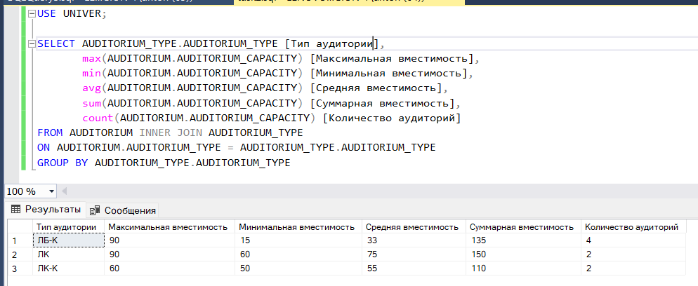

***Задание 3.*** Разработать запрос на основе таблицы **PROGRESS**, который содержит количество экзаменационных оценок в заданном интервале. При этом учесть, что сортировка строк должна осуществляться в порядке, обратном величине оценки; сумма значений в столбце **количество** должна быть равна количеству строк в таблице **PROGRESS**.

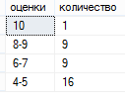

Использовать подзапрос в секции FROM, в подзапросе применить GROUP BY, сортировку осуществить во внешнем запросе. В секции GROUP BY, в SELECT-списке подзапроса и в ORDER BY внешнего запроса применить CASE.

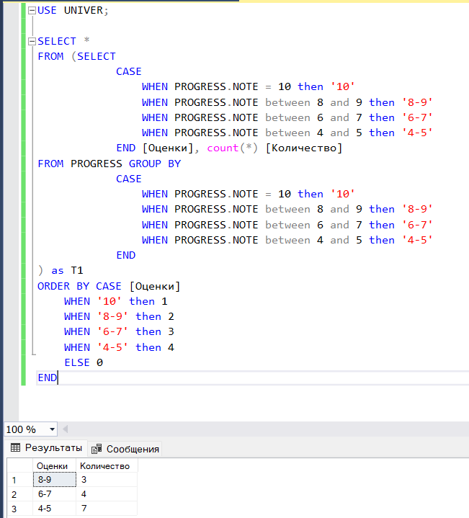

***Задание 4.*** Разработать SELECT-запроса на основе таблиц **FACULTY**, **GROUPS**, **STUDENT** и **PROGRESS**, который содержит среднюю экзаменационную оценку для каждого курса каждой специальности. Строки отсортировать в порядке убывания средней оценки.

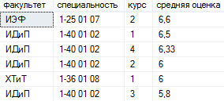

При этом следует учесть, что средняя оценка должна рассчитываться с точностью до двух знаков после запятой. Использовать внутреннее соединение таблиц, агрегатную функцию AVG и встроенные функции CAST и ROUND.

Переписать SELECT-запрос, разработанный в задании 4 так, чтобы в расчете среднего значения оценок использовались оценки только по дисциплинам с кодами **БД** и **ОАиП**. Использовать WHERE.

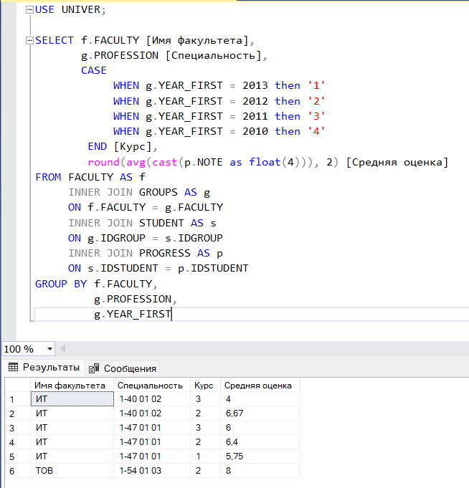

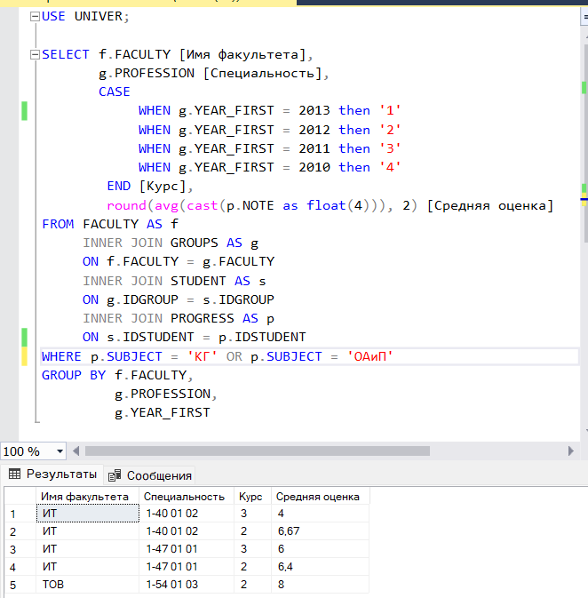

***Задание 5.*** На основе таблиц **FACULTY**, **GROUPS**, **STUDENT** и **PROGRESS** разработать SELECT-запрос, в котором выводятся специальность, дисциплины и средние оценки при сдаче экзаменов на факультете ТОВ. Использовать группировку по полям FACULTY, PROFESSION, SUBJECT.

Добавить в запрос конструкцию **ROLLUP** и проанализировать результат.

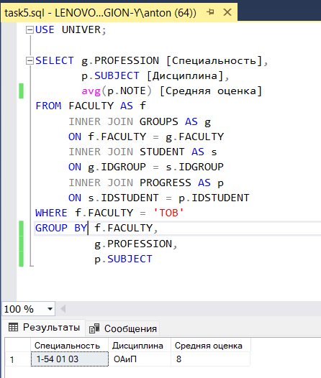

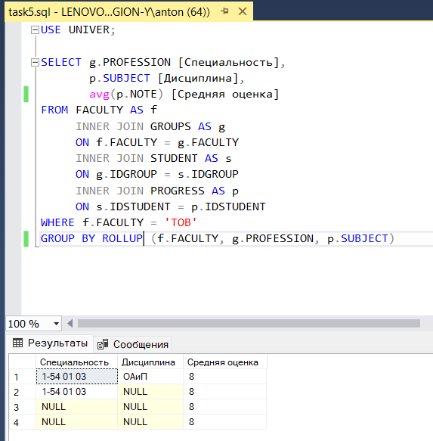

***Задание 6.*** Выполнить исходный SELECT-запрос п.5 с использованием **CUBE**-группировки. Проанализировать результат.

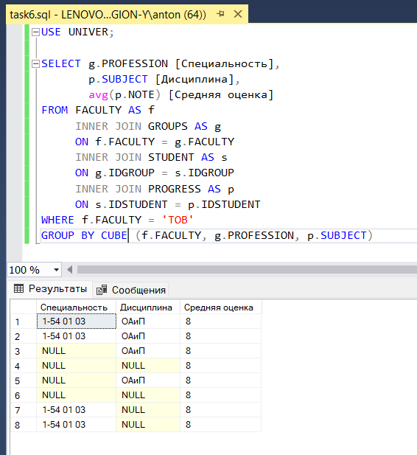

***Задание 7.*** На основе таблиц **GROUPS**, **STUDENT** и **PROGRESS** разработать SELECT-запрос, в котором определяются результаты сдачи экзаменов.

В запросе должны отражаться специальности, дисциплины, средние оценки студентов на факультете ТОВ.

Отдельно разработать запрос, в котором определяются результаты сдачи экзаменов на факультете ХТиТ.

Объединить результаты двух запросов с использованием операторов UNION и UNION ALL. Объяснить результаты.

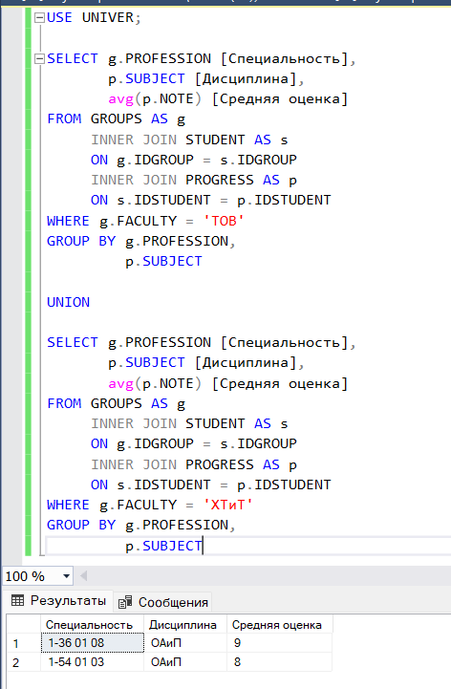

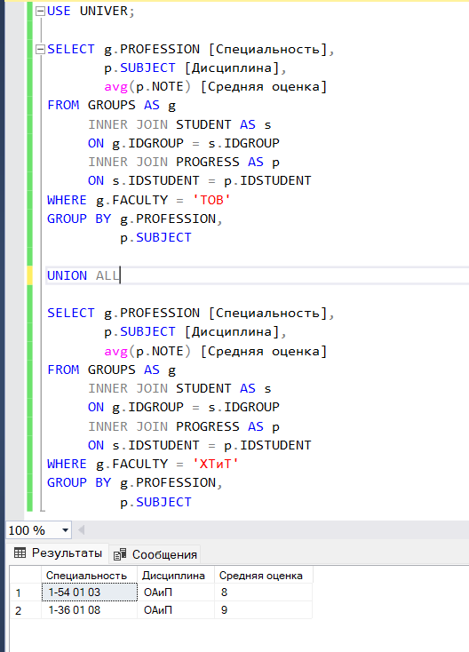

***Задание 8.*** Получить пересечение двух множеств строк, созданных в результате выполнения запросов пункта 8. Объяснить результат. Использовать оператор INTERSECT.

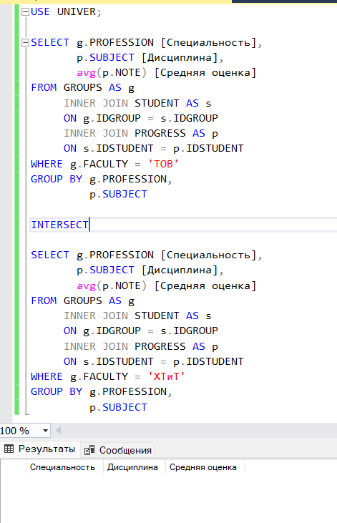

***Задание 9.*** Получить разницу между множеством строк, созданных в результате запросов пункта 8. Объяснить результат. Использовать оператор EXCEPT.

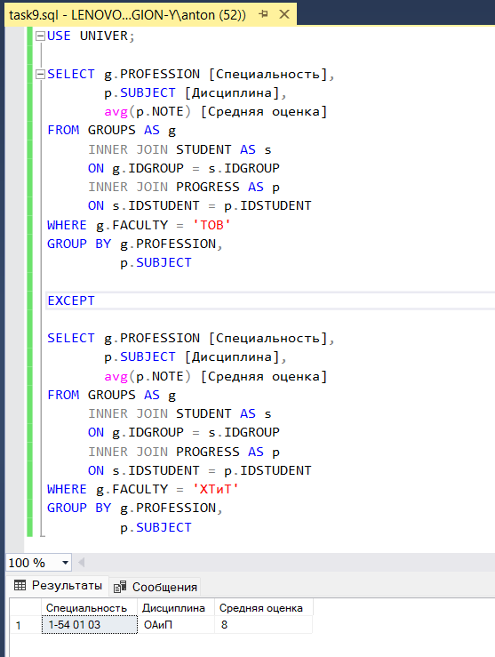

***Задание 10.*** На основе таблицы **PROGRESS** определить для каждой дисциплины количество студентов, получивших оценки 8 и 9. Использовать группировку, секцию HAVING, сортировку.

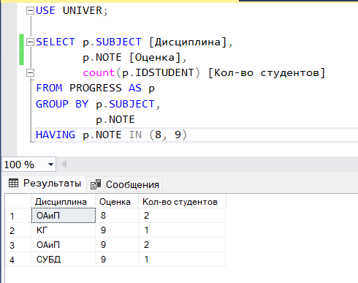

***Задание 11.*** Разработать и выполнить аналогичные запросы для базы данных **X_MyBASE**.

